
AMOS
ПАО "Аэрофлот"
19.07.2016

Руководство пользователя
«Создание запроса о нерабочем времени»



Применимо к ролям:
СПТО/СТОиРКВС/СОТО/ЦОПИ/СМТО/ИОО/ИТО

Управление документом

История согласования документа
Дата | Решение | ФИО | Комментарии

Управление документом
Файл | Руководство пользователя  «Создание запроса о нерабочем времени»
Путь
Создан | 19.07.2016
Автор | Волкова Анастасия,  «РАМАКС ИНТЕРНЕЙШНЛ»
Последнее редактирование | 22.07.2019
Количество страниц | 19

История изменения документа
Версия | Дата изменения | Описание изменения | Автор изменения
000 | 22.06.2018 | Обновлено согласно версии AMOS12.0 | Рыбин В.Н.
001 | 20.05.2019 | Обновлено согласно версии AMOS 12.20 | Рыбин В.Н.

Связанные документы (этот документ должен читаться вместе с):
Название документа | Код документа | Дата

Оглавление
Управление документом 2
Оглавление 3
1. Термины и сокращения 4
2. Описание прохождения бизнес-процесса 5
Рабочий APN 5
Наименование бизнес-процесса. 5
Применимо к ролям 5
Описание процесса 5
Результат по окончании бизнес-процесса 5
3. Алгоритм прохождения процесса 6
4. Возможные ошибки прохождения процесса 19

Термины и сокращения

Термин | Определение
ИС | Информационная система
AMOS | Автоматизированная система поддержания летной годности и технического обслуживания, и ремонта воздушных судов, разработанная компанией Swiss-AS (Швейцария)
ВС | Воздушное судно
АК | Авиакомпания
ТО | Техническое обслуживание
APN | Номер приложения в ИС AMOS
Shift Plan | План работ сотрудника, составленный с учетом персональных запросов

Описание прохождения бизнес-процесса

Рабочий APN
APN:979 “Staff Time Management”.

Наименование бизнес-процесса.
«Создание запроса о нерабочем времени»

Применимо к ролям
СПТО/СТОиРКВС/СОТО/ЦОПИ/СМТО/ПДО/ЛНМК/ИОО/ИТО

Описание процесса
- Создание персонального запроса сотрудника на нерабочее время.
- Рассмотрение запроса о нерабочем времени.

Результат по окончании бизнес-процесса
Персональный запрос сотрудника о нерабочем времени создан, подтвержден и отображается в индивидуальном плане работ сотрудника в ИС AMOS.

Алгоритм прохождения процесса

  - Вход в систему AMOS.

- Для запуска систмы AMOS кликните на ярлык системы на рабочем столе.

В открывшемся окне:
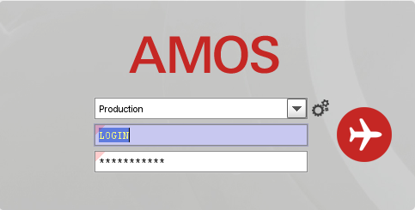
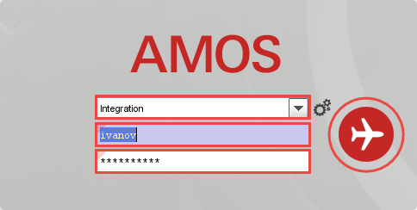
- Выберите сервер, на котором будут проводиться работы.
Примечание: по умолчанию система предложит продуктивную среду AMOS «Production».
- Введите персональный логин сотрудника.
Примечание: логином является табельный номер сотрудника.
- Введите личный пароль сотрудника.
Примечание: если вход выполняется впервые, система предложит пользователю изменить текущий пароль.
- Нажмите кнопку “Start” .

Для запуска APN:979 “Staff Time Management”. в поле “Search” введите номер APN или часть наименования APN и нажмите клавишу “Enter”.
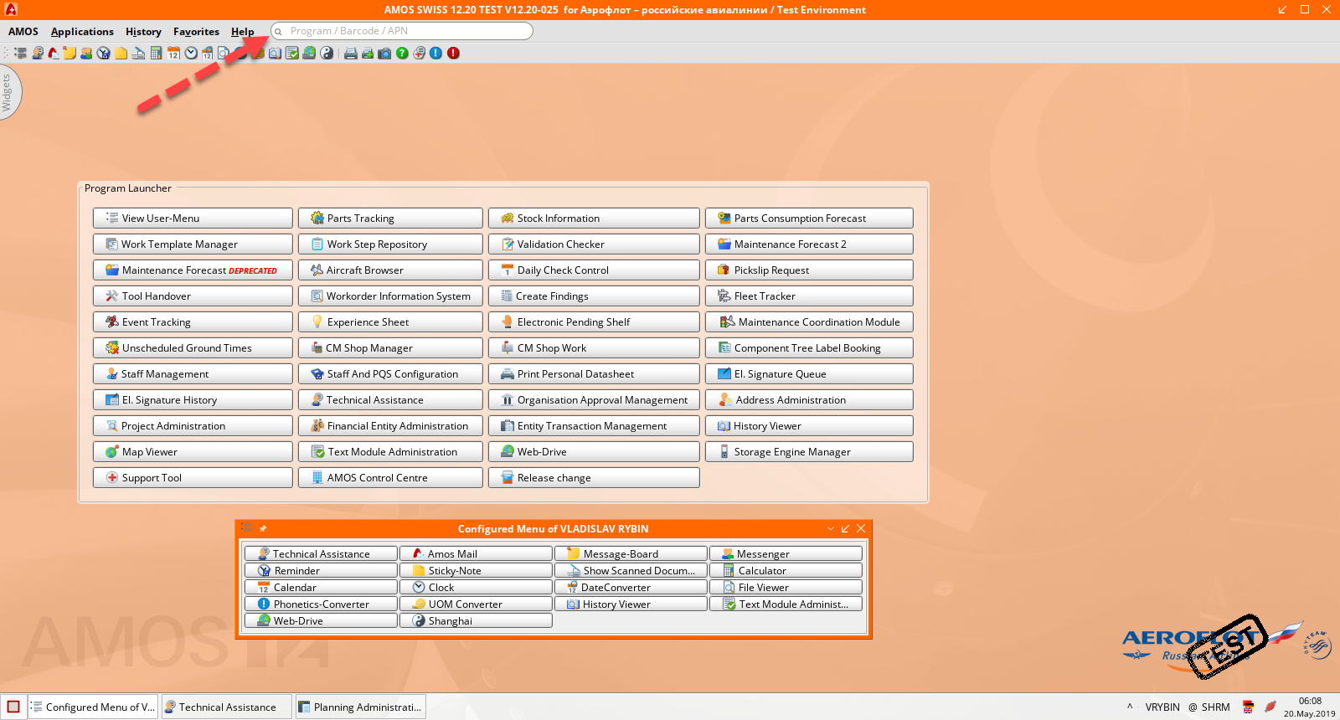

  - Описание приложения Staff Time Management (APN:979).

Приложение Staff Time Management (APN:979) используется для управления рабочим временем каждого сотрудника. При помощи данного приложения каждый сотрудник может проверить свои персональные данные и персональный рабочий план (Shift Plan), или оставить запрос на отпуск или больничный. После подтверждения запроса Shift Plan может быть автоматически изменен.
Также при помощи приложения Staff Time Management (APN:979) новый сотрудник может быть добавлен в существующую смену.
Основное окно приложения Staff Time Management (APN:979) выглядит следующим образом:

SEARCH DATA PREVIEW

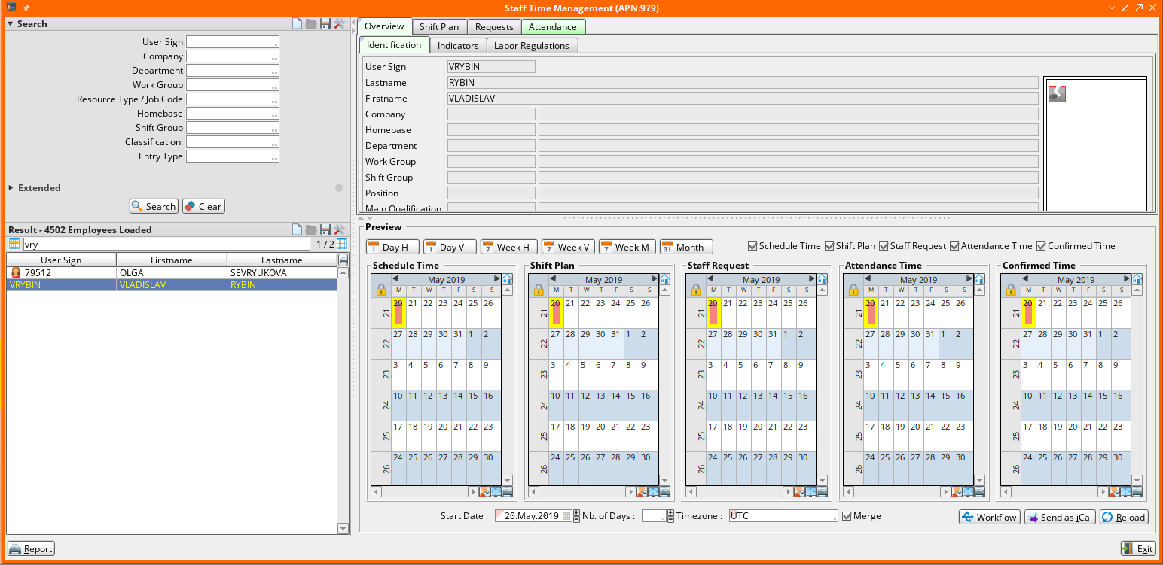

Для работы с приложением на экране присутствуют следующие основные кнопки:
Кнопка | Действие
Search | Осуществить поиск.
Clear | Очистить условия поиска.
Report | Создать отчет.
Exit | Выйти из приложения.

  - Создание персонального запроса на нерабочее время.

    - Поиск сотрудника.
  - Для осуществления поиска нужного сотрудника в поле User Sign области SEARCH введите личный штамп сотрудника в AMOS (табельный номер) или используйте другие фильтры области SEARCH:
Фильтр | Описание
Company | Поиск по коду АК.
Department | Поиск по коду подразделения.
Work Group | Поиск по коду рабочей группы.
Homebase | Поиск по коду станции ТО.
Shift Group | Поиск по названию смены.
Resource Type / Job Code | Поиск по типу ресурса/выполняемой работы (используемый в модуле Resource Management).
Раздел Extended
Main Skill | Поиск по типу лицензии (A, B1 и др.).
Main Scope | Поиск по типу работ (MECH, ELEC и др.).
Incl. disabled Ids. | Включить в поиск неактивные штампы.
Only Shop | Поиск только персонала для Shop Visit.
Only Resource | Поиск только персонала c указанным Resource Type.

Примечания:
- Данные о персонале, используемые для поиска, должны быть предварительно занесены в AMOS при помощи приложения Staff Management (APN:146).
- В области SEARCH, в правом верхнем углу, доступно сохранение пользовательских настроек фильтров:
Обозначение | Функции
 | Сброс настроек фильтра.
 | Открыть сохраненные настроенные фильтры.
 | Сохранить текущие настройки.
 | Организация и редактирование настроенных фильтров.

Для того, чтобы сохранить выбраную конфигурацию фильтра, нажмите . В открывшемся окне выберите:
Overwrite existing – изменить настройки в существуещем фильтре, выбрать из списка;
Save as new – сохранить новый фильтр, в пустом поле необходимо указать имя нового фильтра.
Также необходимо отметить, будет ли этот фильтр доступен всем пользователям AMOS, а также для всех поисковых панелей этого типа.
Для подтверждения настроек нажмите кнопку . Для отмены нажмите кнопку .

- Нажмите кнопку для осуществления поиска по заданным критериям.
Результат поиска появится в нижней части окна, в разделе Result в виде списка сотрудников.
- Для удобства поиска по фамилии используйте поле в верхней части раздела Result.
- Выберите в списке нужного сотрудника.
Данные о сотруднике отобразятся в области DATA. Основная информация о сотруднике содержится на вкладке Overview. Все данные на этой вкладке введены в систему в приложении Staff Management (APN:146).

    - Создание персонального запроса сотрудника на нерабочее время.
- Перейдите на вкладку Requests области DATA.
На данной вкладке отображена информация о существующих запросах сотрудника и их статусах, а также здесь каждый сотрудник может создать новый запрос на предпочтительное нерабочее время (отпуск, больничный).

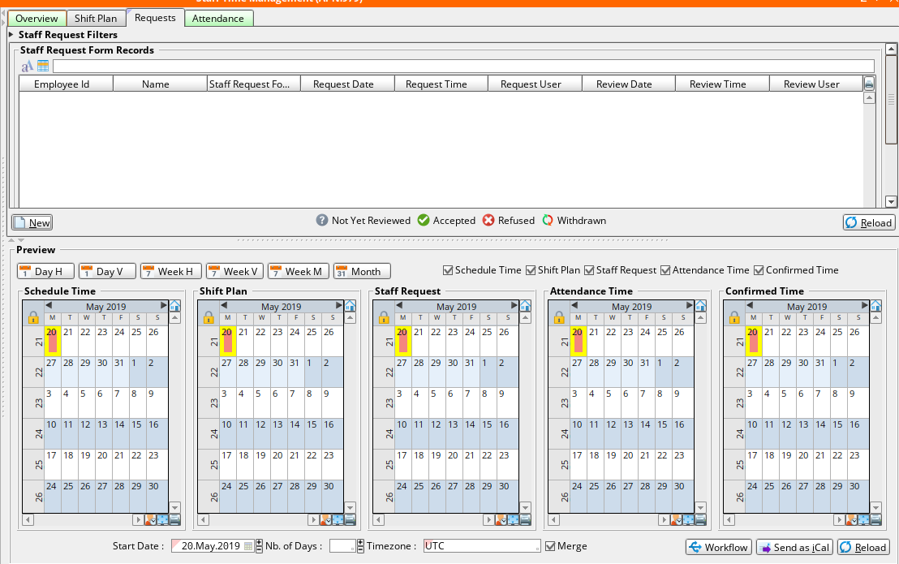
Раздел Staff Request Filters используется для поиска существующих запросов сотрудника.
Раздел Staff Request Form Records отображает существующие запросы сотрудника и позволяет создавать новые.
- Нажмите кнопку раздела Staff Request Form Records для создания нового запроса.
- В окне “Select the Staff Request Form” выберите из предложенного списка форму запроса (Generic Absence Sheet) нажмите кнопку .
- В появившемся окне “New Generic Absence Sheet” введите необходимую информацию:

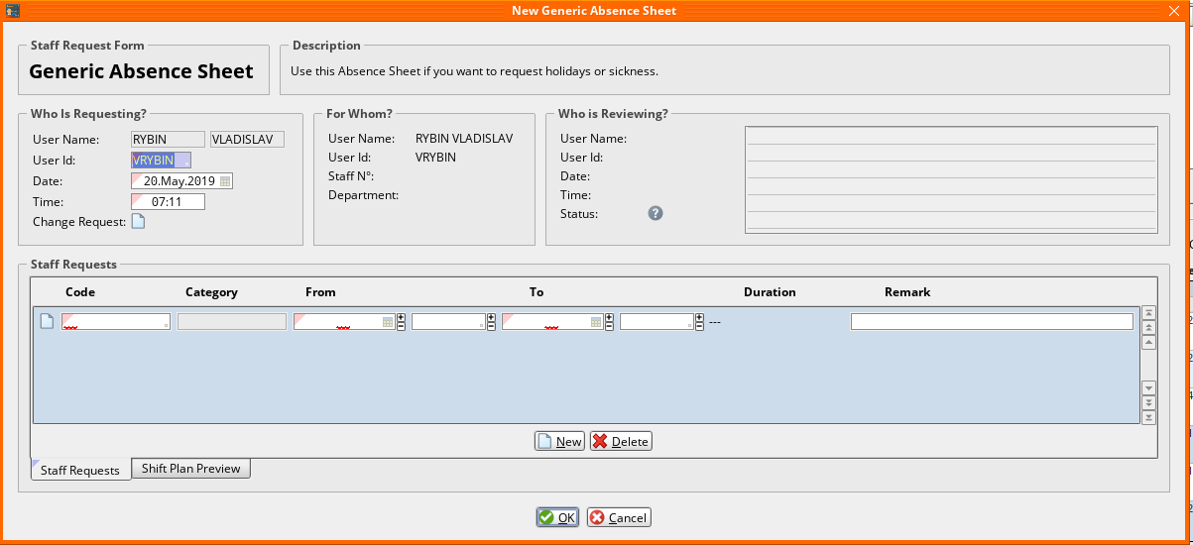

Поле | Описание
Раздел Who Is Requested?
User Name | Имя пользователя текущей сессии (заполняется системой автоматически).
User Id | Имя сотрудника, оставляющего запрос.
Date | Дата создания запроса (по умолчанию выставлена текущая дата).
Time | Время создания запроса (по умолчанию выставлено текущее время).
Раздел For Whom? | Информация о сотруднике, для которого создается запрос (заполняется системой автоматически).
Раздел Who is Reviewing? | Информация о сотруднике, одобряющем запрос (не заполняется).
Раздел Staff Requests (вкладка Staff Requests)
Code | Код запроса, выбирается из списка, вызываемого двойным кликом мыши в поле Code.
Category | Категория запроса (заполняется системой автоматически после выбора кода запроса).
From | Два поля для ввода даты и времени начала нерабочего периода.
To | Два поля для ввода даты и времени окончания нерабочего периода.
Remark | Любые текстовые комментарии к запросу.

  - При помощи кнопки можно ввести несколько запросов в одной форме Generic Absence Sheet. То есть запросы, требующие совместного одобрения.
Используйте кнопку для удаления выбранной строки.

На вкладке Shift Plan Preview отображается рабочий план сотрудника с учетом созданного запроса:

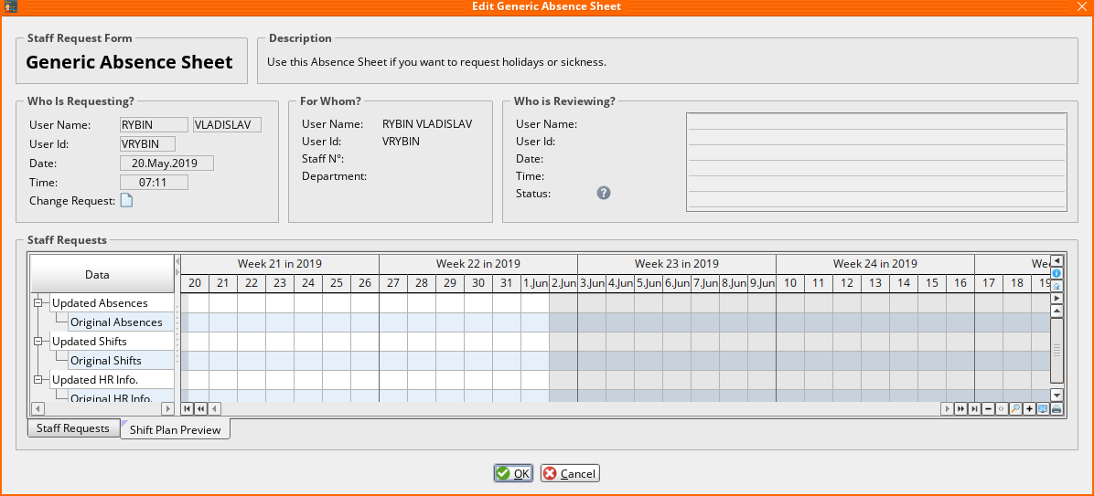

- Нажмите кнопку для сохранения запроса.
Новый запрос на нерабочий период появится в списке раздела Staff Request Form Records и будет доступен для дальнейшего рассмотрения руководителем.

    - Рассмотрение запроса о нерабочем времени.
  - Выберите нужного сотрудника и перейдите на вкладку Requests (см. п. 3.3.1. данного РП).
  - Для поиска существующих запросов сотрудника используйте раздел Staff Request Filters вкладки Requests:
Фильтр | Описание
Staff Request Form | Поиск по форме запроса.
Entry Type | Поиск по типу записи (выбирается из выпадающего списка).
Shift Pattern | Поиск по типу шаблона смен.
Shift Group | Поиск по рабочей смене.
Date From | Задание начала периода поиска.
Date To | Задание окончания периода поиска.
Not Yet Reviewed | Поиск нерассмотренных запросов.
Accepted | Поиск подтвержденных запросов.
Refused | Поиск отклоненных запросов.
Withdrawn | Поиск отозванных запросов.
Request Date | Поиск по дате создания запроса.
Request User | Поиск по сотруднику, создавшему запрос.
Review Date | Поиск по дате рассмотрения запроса.
Review User | Поиск по сотруднику, рассмотревшему запрос.

  - Для поиска новых запросов задайте нужный период Date From … Date To и поставьте отметку Not Yet Reviewed.
- Нажмите кнопку для осуществления поиска по заданным критериям.

Список новых запросов сотрудника на нерабочее время появится в разделе Staff Request Form Records.
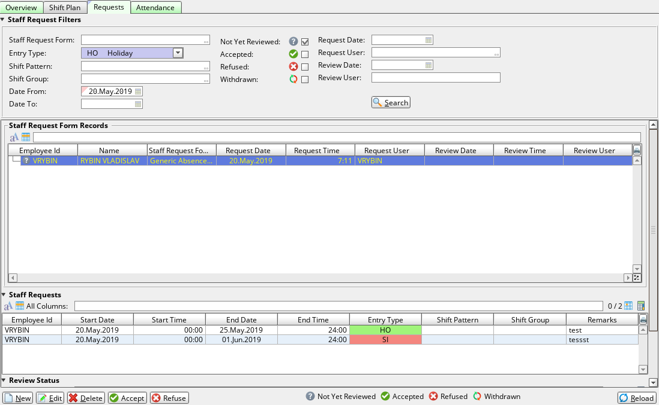
- Выберите нужный для рассмотрения запрос.
В разделе Staff Requests отобразится подробное описание выбранного запроса.
- Нажмите кнопку для одобрения выбранного запроса. В появившемся окне “Accept Generic Absence Sheet” при необходимости введите текстовый комментарий в разделе Who is Reviewing?. И нажмите кнопку , подтверждая одобрение запроса.
Или для отклонения запроса нажмите кнопку . В появившемся окне “Refuse Generic Absence Sheet” введите текстовый комментарий в разделе Who is Reviewing? (причину отклонения запроса). И нажмите кнопку .
В разделе Review Status появится запись о рассмотрении выбранного запроса.
- Нажмите кнопку в области PRIVIEW для обновления отображения на календаре персонального плана работ сотрудника, с учетом одобренных запросов на нерабочее время:

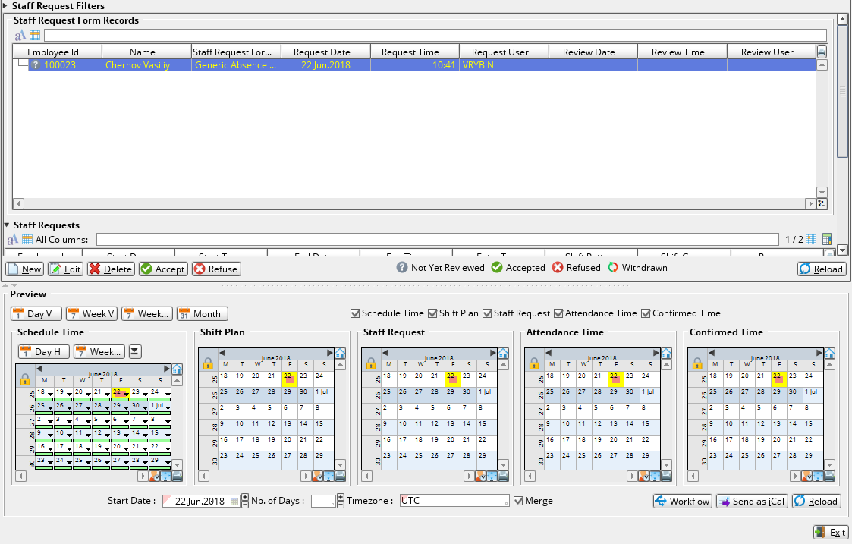

Возможные ошибки прохождения процесса

Ошибка | Возможные причины | Действия по устранению

